Vývoj ekonomiky ČR v roce 2012 březen 2013

Souhrnná výkonnost ekonomiky
- Recese české ekonomiky se v průběhu roku 2012 v meziročním srovnání prohlubovala… | Ekonomický vývoj v České republice byl v roce 2012 charakterizován poklesem HDP. Z mírného meziročního snížení za první tři měsíce o 0,4 % se v dalších čtvrtletích pokles dále postupně prohluboval (přes -1,1 % a -1,5 % ve 2. a 3. čtvrtletí) až po -1,7 % v posledním čtvrtletí 2012. Převažující příčiny poklesu ekonomiky lze hledat především v prvních třech čtvrtletích ve slabé domácí poptávce s omezovanými výdaji na konečnou spotřebu, v posledním čtvrtletí pak především v oslabené poptávce zahraniční.  Za celý rok 2012 klesl výkon ekonomiky o 1,2 % proti roku 2011 (+1,9 %). Pokles zmírňoval +1,5 procentními body zahraniční obchod, výdaje na konečnou spotřebu a tvorba kapitálu naopak tempo HDP snižovaly (-2 p.b., resp. -0,8 p.b.). Největší negativní vliv měly omezované výdaje domácností na spotřebu ( -1,8 p.b.).
- …ale mezikvartálně se počínaje 3. čtvrtletím pokles mírnil | V posledních třech měsících 2012 byl pokles české ekonomiky oproti předchozímu čtvrtletí mírnější (-0,2 %) ve srovnání s mezikvartálními poklesy během roku (v prvních třech čtvrtletích -0,5 %, -0,6 % a -0,4 %). Na toto zmírnění poklesu zapůsobil mezikvartální růst celkových výdajů na konečnou spotřebu (+0,9 %), a to jak u domácností (+0,9 %) i u vládního sektoru (+1 %). Rostla i tvorba hrubého kapitálu (+4,8 %), jenž však nebyla tažena pozitivním vývojem investic, které mezikvartálně klesly o 3,8 % (ve 3. čtvrtletí 2012 jen o 1,9 %).
- Mezičtvrtletní pokles ekonomiky ČR ve 4. čtvrtletí mělčí než v EU i v eurozóně | Také v evropském srovnání bylo snížení výkonnosti české ekonomiky mezikvartálně o 0,2 v posledním čtvrtletí lepší než průměr za EU 27 (-0,5 %) a eurozónu (-0,6 %). Přesto byla recese trvající v ČR po celý loňský rok v evropském srovnání delší jen ve Slovinsku, v Itálii a na Kypru, jejichž ekonomiky se nacházejí v recesi šest čtvrtletí. O jedno čtvrtletí déle než v ČR zažívá recesi také Španělsko a ekonomika Spojeného království. Nejdelší recesi zakouší Portugalsko s devíti čtvrtletími nepřetržitého ekonomického poklesu.  Co se srovnání struktury růstu týká, výrazně horší oproti průměru EU byly v ČR v prvních třech čtvrtletích mezikvartální propady spotřeby domácností – např. v 1. čtvrtletí o 3,1 % proti faktické stagnaci v EU (-0,1 %), ve 3. čtvrtletí o -1,4 % ve srovnání s -0,1 % v EU. V posledních třech měsících však v ČR došlo k obratu. Domácnosti vydaly na spotřebu proti předchozímu čtvrtletí o 0,9 % více, zatímco v EU se spotřeba domácností snížila (-0,3 %). Výrazně hlubší však byl v ČR oproti EU mezikvartální pokles investic v posledních dvou čtvrtletích, více kolísala dynamika exportu a také mezičtvrtletní poklesy importů byly znatelnější vzhledem k hlubší recesi české ekonomiky.
- Meziroční pokles české ekonomiky třikrát až čtyřikrát hlubší v jednotlivých čtvrtletích 2012 oproti poklesu v EU | Zatímco ekonomika EU se do červených čísel dostala od 2. čtvrtletí 2012 (-0,3 %) a v posledních třech měsících vykázala meziroční snížení výkonu o 0,6 %, poklesy české ekonomiky byly v každém čtvrtletí násobně hlubší. Hlavní příčinou byl propad spotřeby českých domácností v prvních třech čtvrtletích a také spotřeby vládního sektoru. EU jako celek naopak vykazovala v každém čtvrtletí 2012 mírné přírůstky spotřeby vlády. To naznačuje, že se země (zejména Německo) snažily i v době hospodářského útlumu nezraňovat ekonomiku oslabováním vládních výdajů.  Německo si i při postupném poklesu tempa HDP od 2. čtvrtletí 2011 udrželo v posledním čtvrtletí 2012 růst (+0,4 %), stejně jako Rakousko (+0,4 %). Kromě nejsilnější evropské ekonomiky tak ve vzorku zemí s dosažitelnými daty vykázala růst také Litva (+3 %), Norsko (+1,9 %), Švédsko (+1,5 %), Švýcarsko (+1,2 %) a Polsko (+1,1 %).  Tři čtvrtletí patrné meziroční poklesy (s -1,4 % ve 4. čtvrtletí) zaznamenává Finsko vlivem potíží největší firmy v zemi, výrazný propad pak Slovinsko (-2,8 % v posledních dvou čtvrtletích) a Itálie s více než dvouprocentními poklesy (-2,7 % ve 4. čtvrtletí). K další ztrátě výkonnosti došlo ve Španělsku (-1,9 %). Mírné zklidňování dluhové krize eurozóny se tak dosud do zmírnění evropské recese nepromítlo.
- Pokles výdajů domácností na konečnou spotřebu se během roku prohluboval a byl v roce 2012 jedním z nejhlubších v Evropě | Přestože důvěra spotřebitelů v českou ekonomiku se od poloviny roku začala vymaňovat ze svého dna a v trendu byly její poklesy stále mírnější, ve vývoji spotřeby domácností se tato skutečnost neodrazila. Naopak: každé čtvrtletí se jejich výdaje na spotřebu meziročně významně zhoršovaly (-1,7 %, -3,4 %, -3,9 % až po -4,1 % ve 4. čtvrtletí), v poklesech, které nemají v historii české ekonomiky obdoby.  Intenzivněji než v ČR omezovaly během roku 2012 své výdaje jen domácnosti v Portugalsku (meziročně o více než 5 %) a Itálii (o více než 4 %). V kontextu posledních patnácti let jde jak v případě ČR, tak i těchto zemí o nejhlubší poklesy spotřeby domácností v celé Evropě. Překonávají je jen dvojciferné propady spotřeby domácností v pobaltských zemích a desetinové poklesy v Rumunsku v krizovém roce 2009.
- Příznivější vývoj spotřeby vlády, oslabení výdajů na investice a tempa dovozu i vývozu v kladných číslech | Meziroční poklesy spotřeby vládního sektoru ČR se během jednotlivých čtvrtletí 2012 postupně zmírňovaly (-3,3 %, -1,9 %, -0,4 %). V posledních třech měsících byla proti stejnému období 2011 spotřeba vlády o 0,8 % vyšší. Tento vývoj je dokladem zmírňování výdajových restrikcí.  Tvorba hrubého kapitálu klesla významně ve 3. čtvrtletí (-9,2 %), ve 4. čtvrtletí meziročně stagnovala (-0,2 %). Samotné investice po mírných přírůstcích z prvních dvou čtvrtletí pak ve druhé polovině roku opět klesaly (-3 % a -5 % meziročně ve 3. a 4. čtvrtletí 2012).  Zahraniční obchod si udržel každé čtvrtletí mírné meziroční přírůstky (výjimkou byl pokles dovozů zboží ve 3. čtvrtletí a pokles vývozu služeb ve 2. čtvrtletí). V úhrnu však export zboží a služeb během roku při mírném oslabování tempa rostl (+6,4 %, +4,1 %, +4,3 % až po +1,4 v posledním čtvrtletí). Ani dynamika dovozů kupodivu neoslabila do meziročního poklesu (+3,7 %, +3,1, +0,3, až po +1,2 %) v situaci, kdy domácí poptávka zeslábla. Lze to zřejmě vysvětlit stále ještě slušnými výsledky docilovanými exportéry z ČR na zahraničních trzích při silné provázanosti vývozů a dovozů charakterizující českou ekonomiku. Naopak v eurozóně po celý rok 2012 a v EU s výjimkou stagnace ve 2. čtvrtletí byly dovozy meziročně nižší.
- Ve 4. čtvrtletí působil směrem k růstu HDP čistý vývoz, spotřeba vlády a přírůstek zásob, za celý rok 2012 však pouze čistý vývoz | Z dynamiky jednotlivých složek HDP vychází i jejich příspěvky k vývoji výkonnosti ekonomiky. Pozitivně působil ve 4. čtvrtletí 2012 - stejně jako v předchozích osmi čtvrtletích – zahraniční obchod. Čistý vývoz přidal tempu HDP nepatrných 0,2 p.b. (naposledy byl takto skromný příspěvek zaznamenám ve 2. čtvrtletí 2009). Poprvé po osmi čtvrtletích negativního vlivu zapůsobila příznivě i spotřeba vládního sektoru (+0,2 p.b.). Naopak spotřeba domácností snížila tempo HDP o 2,1 p.b. a negativně přispěly i investice (-1,2 p.b.). Naopak přírůstek zásob ve 4. čtvrtletí přidal tempu HDP 1,1 p.b., když v předchozích čtvrtletích 2012 byl vliv jejich změny záporný.  Za celý rok 2012 přispíval pozitivně k tempu HDP pouze čistý export (+1,5 p.b.).

Graf č. 1 | Hrubý domácí produkt (stálé ceny, sezónně očištěno, y/y v %) | Graf č. 2 | HDP (v b.c., y/y v %) a indikátory důvěry podle konjunkturálních průzkumů ČSÚ
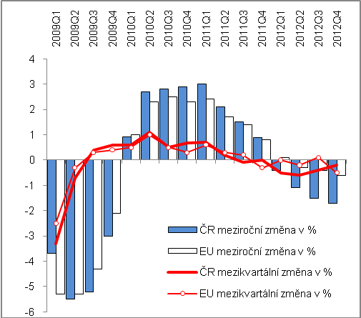 |  | 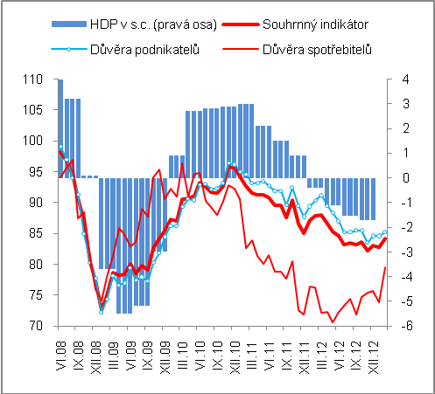
Graf č. 3 | Příspěvky výdajových složek k růstu HDP (v p.b.) | Graf č. 4 | Příspěvky odvětví k růstu hrubé přidané hodnoty (v p.b.)
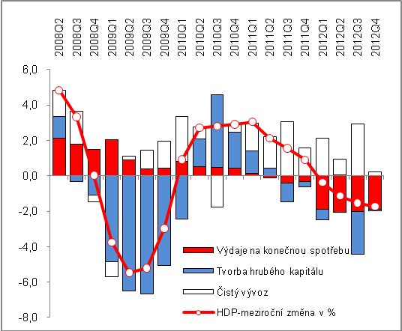 |  | 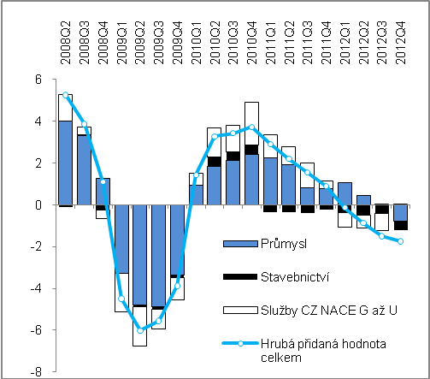  Pramen: ČSÚ

